SỞ GD & ĐT TP.HỒ CHÍ MINH ĐỀ THAM KHẢO TUYỂN SINH 10

PHÒNG GD & ĐT QUẬN 1 NĂM HỌC 2022-20232

ĐỀ THAM KHẢO MÔN : TOÁN 9

-------------------- *Đề thi gồm 8 câu hỏi tự luận*

MÃ ĐỀ : Quận Gò Vấp – 1 *Thời gian: 120 phút (không kể thời gian phát đề)*

Bài 1: (1.5 điểm). Cho hàm số  có đồ thị  và hàm số  có đồ thị .

a) Vẽ đồ thị  và  trên cùng mặt phẳng tọa độ;

b) Tìm tọa độ giao điểm của  và  bằng phép toán.

Bài 2: (1.0 điểm) Cho phương trình  ( là ẩn số,  là tham số).

a) Chứng tỏ rằng phương trình luôn có 2 nghiệm phân biệt với mọi giá trị của .

b) Tìm các giá trị của  để phương trình có 2 nghiệm ;  thỏa mãn .

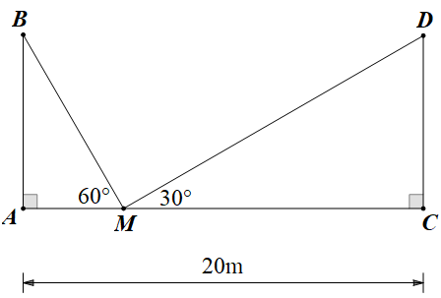Bài 3: (0.75 điểm) Hai trụ điện cùng chiều cao được dựng thẳng đứng hai bên lề đối diện một đại lộ rộng 20m. Từ một điểm M nằm giữa hai trụ điện người ta nhìn thấy đỉnh 2 trụ điện với hai góc nâng lần lượt là và .

a) Tính chiều cao của các trụ điện và khoảng cách từ điểm  đến gốc mỗi trụ điện.

b) Nếu chiều cao của mỗi trụ điện là 8m, hãy xác định vị trí của điểm  để .

Bài 4: (0.75 điểm) Công thức Lozent tính cân nặng lý tưởng theo chiều cao dành cho nữ là  (với  là chiều cao (cm) và  là cân nặng lý tưởng (kg)).

a) Bạn Hoa có cân nặng  kg. Hỏi bạn Hoa phải đạt chiều cao bao nhiêu để có cân nặng lý tưởng?

b) Một công ty người mẫu đưa ra yêu cầu tuyển người mẫu nữ cao từ  m trở lên với cân nặng lý tưởng theo công thức Lozent. Hỏi nếu người mẫu cao  m thì cân nặng là bao nhiêu kg để đủ điều kiện tiêu chuẩn người xét tuyển?

Bài 5: (1.0 điểm).

a) Nếu giảm bớt thời gian thắp sáng của 1 bóng điện 60 W một giờ mỗi ngày thì  hộ gia đình sẽ tiết kiệm được bao nhiêu tiền biết giá điện 1800 đồng/kWh. Hãy viết công thức tính tiền tiết kiệm được.

b) Trong tháng 10/2021 thành phố A hưởng ứng chương trình tiết kiệm năng lượng điện theo hình thức trên, biết thành phố có khoảng 1,9 triệu hộ gia đình. Tính tổng số tiền tiết kiệm điện trong tháng đó.

Bài 6: (1.0 điểm) Nhân dịp lễ 30/4, siêu thị điện máy Nguyễn Kim đã giảm giá nhiều mặt hàng để kích cầu mua sắm. Giá niêm yết tổng số tiền một tivi và một máy giặt là 25,4 triệu đồng. Trong đợt này giá một tivi giảm 40%, giá một máy giặt giảm 25%, nên bác Hai mua một tivi và một máy giặt với tổng số tiền là 16,7 triệu đồng. Hỏi giá một chiếc tivi, một chiếc máy giặt khi chưa giảm giá là bao nhiêu triệu đồng? (làm tròn kết quả đến chữ số thập phân thứ nhất).

Bài 7: (1.0 điểm) Một chiếc nón ông già Noel thường có 3 phần: hình trụ làm đế nón, phần mũ chính là hình nón, trên đỉnh nón là quả bông trắng có hình cầu và có các kích thước tương ứng như hình vẽ. Tính tổng diện tích phần vải để may nón (kết quả làm tròn đến hàng đơn vị).

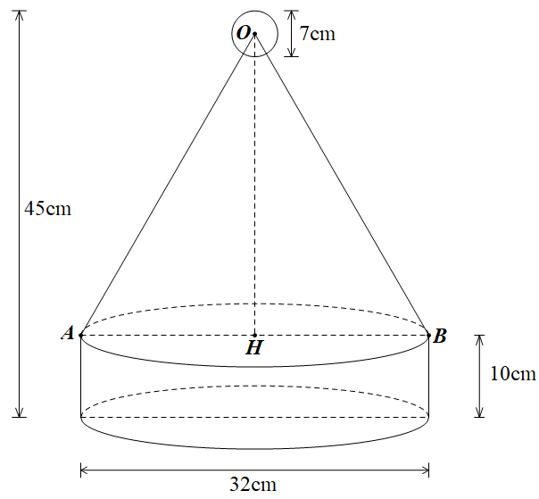

Bài 8: (3.0 điểm) Cho đường tròn . Lấy điểm  nằm ngoài đường tròn sao cho , vẽ các tiếp tuyến  ,  đến  (,  là tiếp điểm). Lấy  trên cung lớn , vẽ  ();  là trung điểm của ,  cắt đường tròn  tại ,  cắt  tại .

a) Chứng minh  và tính  theo .

b) Gọi  là giao điểm của  và . Chứng minh tứ giác  nội tiếp đường tròn.

c) Chứng minh  là tiếp tuyến của đường tròn ngoại tiếp .

----------------------✡☺✡----------------------

HƯỚNG DẪN GIẢI

Bài 1: (1.5 điểm). Cho hàm số  có đồ thị  và hàm số  có đồ thị .

a) Vẽ đồ thị  và  trên cùng mặt phẳng tọa độ;

b) Tìm tọa độ giao điểm của  và  bằng phép toán.

Lời giải

a)  Hàm số: 

Bảng giá trị tương ứng của  và :

|  |  |  |  |  |  |
| --- | --- | --- | --- | --- | --- |
|  |  |  |  |  |  |
|  |  |  |  |  |  |

 Đồ thị hàm số là một Parabol đi qua các điểm ; ; ; ; 

 Hàm số: 





 Đồ thị hàm số là đường thẳng đi qua  và 

 Vẽ:

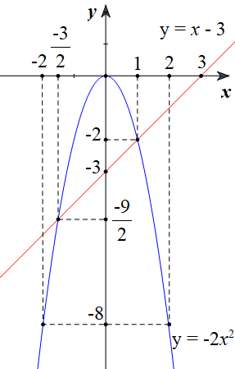

b) Hoành độ giao điểm của  và  là nghiệm của phương trình:



Phương trình có hai nghiệm phân biệt: ; 

+ Với 

+ Với 

Vậy  cắt  tại hai điểm phân biệt là  và .

Bài 2: (1.0 điểm) Cho phương trình  ( là ẩn số,  là tham số).

a) Chứng tỏ rằng phương trình luôn có 2 nghiệm phân biệt với mọi giá trị của .

b) Tìm các giá trị của  để phương trình có 2 nghiệm ;  thỏa mãn .

Lời giải

a) Phương trình đã cho là phương trình bậc hai của  có:

 với mọi giá trị của 

Vậy phương trình đã cho luôn có hai nghiệm phân biệt ;  với mọi giá trị của .

b) Theo định lý Vi-et, ta có: 

Do đó: 

Vậy với  thì phương trình có 2 nghiệm ;  thỏa mãn .

Bài 3: (0.75 điểm) Hai trụ điện cùng chiều cao được dựng thẳng đứng hai bên lề đối diện một đại lộ rộng 20m. Từ một điểm M nằm giữa hai trụ điện người ta nhìn thấy đỉnh 2 trụ điện với hai góc nâng lần lượt là và .

a) Tính chiều cao của các trụ điện và khoảng cách từ điểm  đến gốc mỗi trụ điện.

b) Nếu chiều cao của mỗi trụ điện là 8m, hãy xác định vị trí của điểm  để .

Lời giải



a) Gọi chiều cao mỗi trụ điện là .

Xét  vuông tại  có: 

Xét  vuông tại  có: 

Mà 

b) Xét  vuông tại  có: 

Xét  vuông tại  có: 

Mà , vì   phụ .

Suy ra 

Đặt  phương trình được đưa về ẩn  là:



 hoặc 

Vậy điểm  cách  một khoảng là  hoặc  thì góc .

Bài 4: (0.75 điểm) Công thức Lozent tính cân nặng lý tưởng theo chiều cao dành cho nữ là  (với  là chiều cao (cm) và  là cân nặng lý tưởng (kg)).

a) Bạn Hoa có cân nặng  kg. Hỏi bạn Hoa phải đạt chiều cao bao nhiêu để có cân nặng lý tưởng?

b) Một công ty người mẫu đưa ra yêu cầu tuyển người mẫu nữ cao từ  m trở lên với cân nặng lý tưởng theo công thức Lozent. Hỏi nếu người mẫu cao  m thì cân nặng là bao nhiêu kg để đủ điều kiện tiêu chuẩn người xét tuyển?

Lời giải

a) Chiều cao bạn Hoa để có cân nặng lý tưởng là:

.

b) Số cân nặng để đủ điều kiện tiêu chuẩn người xét tuyển là:

Với  thì .

Bài 5: (1.0 điểm)

a) Nếu giảm bớt thời gian thắp sáng của 1 bóng điện 60 W một giờ mỗi ngày thì  hộ gia đình sẽ tiết kiệm được bao nhiêu tiền biết giá điện 1800 đồng/kWh. Hãy viết công thức tính tiền tiết kiệm được.

b) Trong tháng 10/2021 thành phố  hưởng ứng chương trình tiết kiệm năng lượng điện theo hình thức trên, biết thành phố có khoảng 1,9 triệu hộ gia đình. Tính tổng số tiền tiết kiệm điện trong tháng đó.

Lời giải

a) Số tiền tiết kiệm được là:

(đồng)

b) Tổng số tiền tiết kiệm điện trong tháng 10/2021 của thành phố  là:

(đồng)

Bài 6: (1.0 điểm) Nhân dịp lễ 30/4, siêu thị điện máy Nguyễn Kim đã giảm giá nhiều mặt hàng để kích cầu mua sắm. Giá niêm yết tổng số tiền một tivi và một máy giặt là 25,4 triệu đồng. Trong đợt này giá một tivi giảm 40%, giá một máy giặt giảm 25%, nên bác Hai mua một tivi và một máy giặt với tổng số tiền là 16,7 triệu đồng. Hỏi giá một chiếc tivi, một chiếc máy giặt khi chưa giảm giá là bao nhiêu triệu đồng? (làm tròn kết quả đến chữ số thập phân thứ nhất).

Lời giải

Gọi  (triệu đồng) là giá một chiếc tivi khi chưa giảm giá,  (triệu đồng) là giá một chiếc máy giặt khi chưa giảm giá (; )

Tổng số tiền một tivi và một máy giặt khi chưa giảm là 25,4 triệu đồng nên ta có phương trình:

 

Giá một tivi giảm 40%, giá một máy giặt giảm 25%, nên bác Hai mua một tivi và một máy giặt với tổng số tiền là 16,7 triệu đồng ta có phương trình:

 

Từ  và  ta có hệ phương trình:

 (thỏa mãn)

Vậy giá một chiếc tivi khi chưa giảm giá là  triệu đồng và giá một chiếc máy giặt khi chưa giảm giá là  triệu đồng.

Bài 7: (1.0 điểm) Một chiếc nón ông già Noel thường có 3 phần: hình trụ làm đế nón, phần mũ chính là hình nón, trên đỉnh nón là quả bông trắng có hình cầu và có các kích thước tương ứng như hình vẽ. Tính tổng diện tích phần vải để may nón (kết quả làm tròn đến hàng đơn vị).

Lời giải



Diện tích vải dùng để may nón gồm: diện tích vải để may phần đế nón hình trụ, diện tích vải để may phần mũ chính hình nón:



Vậy diện tích vải dùng để may nón là .

Bài 8: (3.0 điểm) Cho đường tròn . Lấy điểm  nằm ngoài đường tròn sao cho , vẽ các tiếp tuyến  ,  đến  (,  là tiếp điểm). Lấy  trên cung lớn , vẽ  ();  là trung điểm của ,  cắt đường tròn  tại ,  cắt  tại .

a) Chứng minh  và tính  theo .

b) Gọi  là giao điểm của  và . Chứng minh tứ giác  nội tiếp đường tròn.

c) Chứng minh  là tiếp tuyến của đường tròn ngoại tiếp .

Lời giải

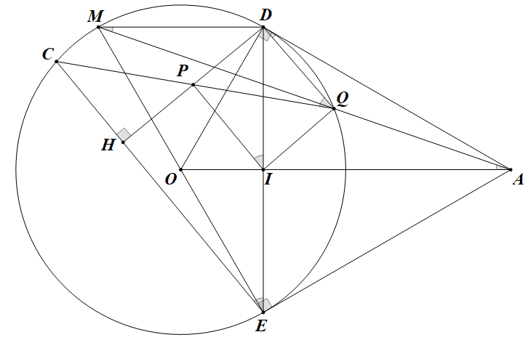

a) Xét  và  có: sđ;  chung

 đồng dạng  (g.g) 

Xét  vuông tại : 

 .

b) Ta có:  và  (tính chất hai tiếp tuyến cắt nhau)

 là đường trung trực của  tại  và  là trung điểm của .

Xét  có:  là trung điểm của ,  là trung điểm của 

Suy ra  là đường trung bình của 

 (hai góc đồng vị) mà  (cùng chắn )

Suy ra 

Xét tứ giác  có  suy ra tứ giác  nội tiếp (tứ giác có hai đỉnh liên tiếp cùng nhìn một cạnh dưới góc bằng nhau).

c) Xét  vuông tại  có  là đường cao suy ra  mà  suy ra 

Xét  và  có:  chung, 

suy ra  đồng dạng  (c.g.c) suy ra 

Ta có:  phụ ,  (cùng chắn ),  (đối đỉnh),  phụ ,  (cùng chắn ), suy ra  hay 3 điểm , ,  thẳng hàng.

(góc nội tiếp chắn nửa đường tròn) suy ra (cùng vuông với )

 (hai góc so le trong) mà  suy ra 

suy ra  là tiếp tuyến của đường tròn ngoại tiếp .

----------------------✡☺✡---------------------